**СЕНТЯБРЬ**

Выставка «Дары Царицы Осени», где дети нашей группы и их родители принимали активное участие.

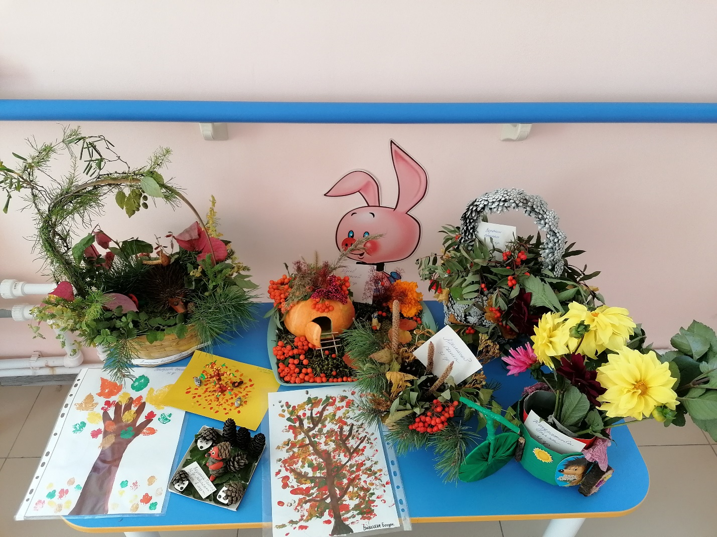

Так же, на территории нашего сада прошла осенняя ярмарка, к которой родители наших малышей подготовились на славу.

